муниципальное бюджетное дошкольное образовательное учреждение
«Детский сад №326 комбинированного вида»
Адрес: 660132, г. Красноярск, ул. Славы, 13 «А», тел./факс 225-82-03 е-mail: mbdou326@mail.ru

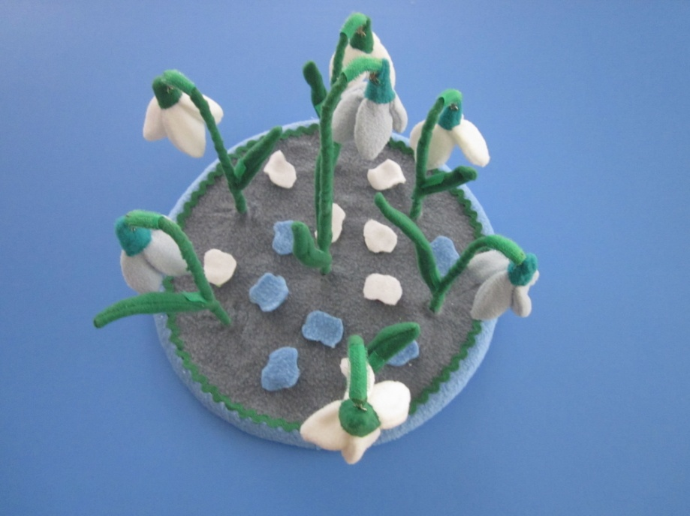
Дидактическое пособие
«Полянка»

Автор: Зайцева И.А.,
воспитатель

г. Красноярск, 2017г.
Аннотация.
Дидактическое пособие «Полянка» направлено на познавательное развитие детей младшего и среднего дошкольного возраста. Широко может применяться как в образовательной работе по ознакомлению с окружающим миром, так и в формировании элементарных математических представлений.
Данное пособие позволяет в интересной игровой форме стимулировать познавательную активность детей. С его помощью можно формировать у детей представления о простейших взаимосвязях в природе, природных объектах, воспитывать бережное отношение к природе, а также учить различать цвета, совершенствовать сенсорные представления о внешних свойствах и признаках предметов, упражнять в навыках сравнения, счета.

Пояснительная записка.
1. Актуальность.
Дети постоянно в той или иной форме соприкасаются с природой. Встречи с природой необходимы ребенку для полноценного взаимодействия с окружающим миром. Задача взрослых – в доступной форме показать ребенку отношения и взаимосвязи в природе, раскрыть перед ним законы природы. Использование дидактических пособий позволяет решить эту задачу в условиях дошкольного учреждения
2. Значимость.
Дидактическое пособие «Полянка» помогает формировать у детей реалистические представления об окружающем мире, гуманное отношение к природе. Игровое пособие решает задачи формирования устойчивого интереса детей к природе, воспитывает желание наблюдать за животным и растительным миром бережно относиться к нему.
3. Проблематика.
Низкий уровень познавательной активности дошкольников, неполнота имеющихся знаний об окружающем мире природы вследствие отсутствия целенаправленных встреч с природой в условиях семьи, ввиду чрезмерной загруженности родителей дошкольников, ставит педагога перед необходимостью организации этих встреч в условиях детского сада. Экскурсии на территории дошкольного учреждения не всегда могут дать полную картину представлений об окружающем мире. Помощником педагогу могут стать информационно-коммуникационные технологии, но при этом исключается возможность практических действий с объектами природы. Решением этой проблемы является использование в работе с детьми полифункциональных дидактических пособий, с помощью которых у ребенка есть возможность наглядно проследить процессы, происходящие с недоступными взгляду ребенка объектами природы, наглядно уяснить природные взаимосвязи.
4. Практическая ценность.
Дидактическое пособие «Полянка» рекомендовано к использованию в работе с детьми младшего и среднего дошкольного возраста воспитателям детских садов. Пособие эффективно при использовании его как в совместной образовательной деятельности, так и в самостоятельности деятельности детей.
Пособие может быть использовано в качестве демонстрационного материала при формировании представлений об окружающем мире природы в процессе бесед, наглядного показа:
- для объяснения последовательности созревания ягод,
- при формировании представлений о признаках времен года (проталины, появление подснежников, насекомых, цветение растений, увядание и т.д.),
- в процессе формирования представлений о строении и форме растений.
5. Новизна.
Новизна дидактического пособия «Полянка» заключается в целесообразном слиянии наглядности и практических действий. Данное пособие индивидуализирует образовательный процесс: позволяет учитывать индивидуальные особенности ребенка в области познания, благодаря большому объему разнообразного дидактического материала. Доступность пособия позволяет организовать деятельность в форме игры, вариативность использования - индивидуально подойти к особенностям восприятия разных детей, осуществить ненавязчивое повторение и закрепление нужных вопросов; полифункциональность пособия позволяет использовать его как в качестве развивающего, так и игрового пособия; как элемент психоэмоциональной разгрузки; в коррекционно-развивающей работе с детьми; одновременно для работы по ознакомлению с окружающим миром и в формировании элементарных математических представлений.
6.Цель:
формирование познавательно - исследовательских способностей на основе сенсорных представлений.
Задачи:
1. Обучающие:
- расширять у детей представления о сезонных изменениях в природе, жизни растений и насекомых;
- совершенствовать сенсорные представления о внешних свойствах предметов.
2. Развивающие:
- развивать умение анализировать на основе зрительных и тактильных ощущений;
- развивать умение устанавливать сходства и различия между предметами, имеющими одинаковое значение;
- умение анализировать, сравнивать, классифицировать, различать количество предметов.
3. Воспитательные:
- воспитывать бережное отношение к природе и ее обитателями;
- совершенствовать навыки общения со сверстниками и взрослыми, включаться в совместную игровую деятельность.
7. Ожидаемый результат.
- дети имеют представления о простейших взаимосвязях в природе;
- дети имеют ценностные представления о природе, процессах, происходящих в ней с ростом растений, проявляют бережное отношение к объектам природы;
- у детей сформированы представления о сравнении предметов по цвету, форме, величине и их группировке;
8. Содержание пособия.
Пособие выполнено в виде круглой основы – полянки, обтянутой тканью. На основе закреплены «стебли», часть из которых имеет на завершении липкую ленту, часть - крючки для крепления дополнительного дидактического материала – съемных мягких модулей, которые можно менять в зависимости от цели деятельности. Дидактический материал представлен по основным четырем цветам – зеленый, желтый, красный, синий и дополнительным цветам – белый, розовый, голубой.
Перечень дидактического материала:
- подснежники двух цветов (белые и голубые);
- цветы (ромашки, одуванчики, маки, колокольчики);
- ежики четырех цветов (красные, синие, желтые, зеленые) пяти разных размеров;
- лягушки пяти разных размеров;
- божьи коровки пяти разных размеров;
- гусеницы двух длин четырех цветов (красные, синие, желтые, зеленые);
- стрекозы с крыльями четырех цветов (красные, синие, желтые, зеленые);
- бабочки с крыльями пяти цветов (красные, синие, желтые, зеленые, белые);
- ягоды (красные и зеленые);
- грибы разного цвета, формы и высоты.
Деятельность с пособием может быть организована на основе выполнения следующих заданий:
1. Украсить «Полянку» цветами одного цвета.
2. Подобрать для украшения «Полянки» предметы четырех основных цветов - повесить красные ягоды, желтые головки одуванчиков, синие – васильков, посадить зеленую лягушку и т.д.
3. Посадить на «Полянке» грибы, различные по высоте (из предложенного количества грибов выбрать высокий и низкий гриб), одинаковые по высоте грибы; разные по форме грибы, одинаковые по форме грибы.
4. Рассадить на «Полянке» лягушек, божьих коровок, ежиков по возрастанию/ по убыванию (в соответствии с размером).
5. Посадить на «Полянку» ежиков только одного из четырех цветов; любого цвета, но одинакового размера; разных цветов и размеров.
6. Среди бабочек, сидящих на цветах «Полянки», найти двух с одинаковым узором на крыльях.
7. Посадить бабочек на цветы соответствующего цвета.
8. Рассадить стрекоз на цветы соответствующего цвета, лишние бутоны снять.
9. Рассадить на «Полянке» гусениц по парам – длинная - короткая в соответствии с цветом; подобрать к длинной гусенице одного цвета, короткую другого цвета.
10. Рассадить гусениц под цветами соответствующего цвета.
9. Заключение.
Эффективность пособия подтверждена результатами наблюдений за познавательной деятельностью детей. Благодаря функциональной наглядности и доступности пособия, у детей сформировались прочные представления о простейших взаимосвязях в природе, сезонных изменениях в природе, многообразии растительного мира, насекомых. Обогатились представления детей о форме предметов, улучшились навыки группировки предметов, различных по форме, цвету и размеру, что, несомненно, находит отражение и в деятельности по ознакомлению с природой и формированию элементарных математических представлений без использования данного пособия.

Конспект образовательной деятельности
по теме «Подарок для мамы»

Возрастная группа детей: средняя группа.

Цель: обогащение представлений детей о полевых цветах и насекомых.

Задачи:
1. Обучающие:
- обобщить представления детей о признаках весны;
- формировать представления о многообразии полевых цветов, их различии по цвету и форме;
- закреплять представления детей о цвете, умение соотносить предметы по цвету;
- формировать способность рассказывать об объектах природы, выделяя их признаки.
2. Развивающие:
- развивать познавательную активность;
- развивать память, внимание, воображение, цветовое восприятие;
- развивать связную речь, диалогическую речь, совершенствовать навыки речевого общения.
3. Воспитательные:
- формировать у детей ответственное отношение к окружающей природе, желание бережно относиться к ней, помогать;
- закреплять навыки поведения в природе;
- воспитывать умение работать в команде.

Образовательная среда:
- характер взаимодействия субъектов деятельности:
1) «педагог-ребенок»: совместное сотрудничество; способ поддержки: создание условий, позволяющих проявить активность, инициативу, самостоятельность;
2) «ребенок-ребенок»: взаимодействие, общение в процессе познавательно-исследовательской деятельности.
- средства обучения и воспитания:
1) демонстрационные: дидактическое пособие «Полянка», «цветик-семицветик», бабочки, письмо;
2) раздаточные: разрезные картинки «насекомые», дидактический материал «цветы» (маки, ромашки, одуванчики, колокольчики), «насекомые» (божьи коровки, стрекозы, гусеницы, бабочки).
- предметно-практическая среда: групповое помещение, стол, материалы для изобразительной деятельности (бумага, карандаши, мелки, фломастеры).

Ведущая образовательная область: познавательное развитие.

Планируемые результаты:
1.Дети понимают простейшие взаимосвязи в природе (появление растительности и насекомых с приходом весны, зависимость насекомых от растений).
2. Дети имеют более полные представления о полевых цветах.

Ход:

Воспитатель: Ребята, какое время года сейчас?
Ответы детей.
Воспитатель: Да, наступила весна – красна. И, кажется, совсем недавно проснулась природа от зимнего сна, а на деревьях уже начинают распускаться листочки, появляется первая травка. А какие еще признаки весны вы знаете?
Ответы детей.
Воспитатель и дети замечают сидящих на столе бабочек. Включается фонограмма голоса бабочки.
Бабочка: Беда! Беда»
Воспитатель и дети рассуждают, кто это мог сказать. Решают, что разговаривает одна из бабочек.
Бабочка: Беда! Злая волшебница заколдовала нашу прекрасную весеннюю поляну и на ней исчезла вся молодая трава, все цветы и насекомые. А было так хорошо и красиво порхать над поляной и наслаждаться запахами весны. Помогите нам вернуть все, как было, иначе мы можем погибнуть…
Дети и воспитатель советуются, как быть, решают помочь.
Воспитатель: Тогда мы сегодня с вами станем настоящими помощниками природы! Готовы?

Ответы детей.
Воспитатель: Нам нужно поспешить, поскорее отправиться на заколдованную поляну. Вы знаете, как мы можем туда попасть?
Если дети не предлагают своих вариантов ответа, воспитатель предлагает свой вариант.
Воспитатель: Попасть на поляну нам может помочь волшебный цветик-семицветик, который только сегодня утром распустился на окне в нашей группе. Но для того, чтобы он стал волшебным, нужно каждому оторвать по одному лепестку от цветика, закрыть глаза и сказать волшебные слова:
Лети, лети, лепесток
Через запад на восток.
Через север, через юг.
Возвращайся, сделав круг.
Лишь коснешься ты земли,
Быть по-моему вели!
Вели, чтобы мы оказались на заколдованной полянке!
Включается фонограмма «Шум леса».
Воспитатель: Слышите? Как вы думаете, откуда, этот шум?
Ответы детей.
Воспитатель: Наверно, наша заколдованная лесная полянка совсем уже рядом.
Воспитатель и дети ходят по группе, выполняя движение под слова текста:
Мы к лесной полянке вышли, поднимая ноги выше.
Через кустики и кочки, через ветви и пенечки.
Когда кто-то из детей находит полянку, остальные дети и воспитатель подходят к ней, рассматривают.
Воспитатель: Ребята, это и есть заколдованная полянка?
Ответы детей.
Воспитатель: А как вы узнали?
Ответы детей.
Воспитатель: И правда. На ней нет ни травы, ни цветов, одни только голые стебли. Совсем нет насекомых…
Дети и воспитатель обнаруживают конверт около полянки. Открывают, воспитатель читает, сообщает о том, что письмо от волшебницы, которая заколдовала поляну. Она обещает вернуть все на свои места, если дети отгадают ее загадки.
Воспитатель читает загадки о цветах (мак, колокольчик, ромашка, одуванчик), дети отгадывают.
Воспитатель: Ребята, а еще здесь написано, что если мы отгадаем все загадки, то сможем найти то, что забрала волшебница, вот по этому плану.
Воспитатель показывает детям план групповой комнаты, на котором отмечено место, где спрятаны цветы. Дети, пользуясь планом, ищут, находят цветы в корзине. Рассматривают их, называют, обсуждают их цвет, форму, как растут. Прикрепляют цветы на стебли в соответствии с их ростом (колокольчики подвешивают на крючки, остальные на липучки на вершинах стеблей).
Воспитатель: Ребята, а как вы думаете, мы расколдовали поляну? Вернули на нее все, что было раньше?
Дети рассуждают, решают, что не хватает насекомых.
Воспитатель: Для вас есть еще одно задание от волшебницы – нужно собрать изображение насекомых из разрезной картинки. Справитесь?
Ответы детей.
Воспитатель выкладывает на стол разрезную картинку, дети собирают ее.
Воспитатель: А теперь, давайте закроем глаза и скажем: «Раз, два, три, насекомых оживи!».
Воспитатель меняет картинку на фигурки насекомых (божьи коровки, стрекозы, гусеницы, бабочки). Дети с воспитателем рассматривают насекомых, называют их, обсуждают, какой они формы и цвета. Решают, что насекомых тоже нужно рассадить на полянке. Рассаживают насекомых по своему желанию или по просьбе воспитателя, соотнося цвет насекомого с цветом цветка.
Воспитатель: Ну вот мы и расколдовали поляну. Вы справились, помощники природы! Полянка снова стала зеленой, цветущей и веселой! Пора нам возвращаться в детский сад. Отправляемся?
Ответы детей.
Воспитатель: На нашем цветике остался последний лепесток. Он поможет нам вернуться назад. Закроем глаза и скажем волшебные слова:
Лети, лети, лепесток
Через запад на восток.
Через север, через юг.
Возвращайся, сделав круг.
Лишь коснешься ты земли,
Быть по-моему вели!
Вели, чтобы мы оказались в детском саду!
Воспитатель: Вот мы и опять в группе! Вам понравилось наше волшебное путешествие? А помогать природе вам понравилось? Какие цветы мы с вами видели на полянке? Каких насекомых?
Ответы детей.
Воспитатель: А мне так понравилась эта лесная полянка, что мне захотелось ее нарисовать - красивые цветы, бабочек, божьих коровок! А вам хочется нарисовать ее?
Дети и воспитатель выбирают материалы для рисования и рисуют полянку по замыслу. После того, как работы будут готовы, воспитатель беседует с детьми о том, что они изобразили на полянке. Оформляют выставку из готовых работ.

Приложение
